7-1缩略图（一） <a href="#" class="thumbnail"> 2

通过“thumbnail”样式配合bootstrap的网格系统来实现 2

7-2缩略图（二）caption 3

7-3警示框--默认警示框“alert-success” “alert-warning” 4

7-4警示框--可关闭的警示框，加button 5

alert-dismissable class="close" data-dismiss="alert" 5

7-5警示框--警示框的链接<a href="#" class="alert-link">高亮 6

7-6进度条-基本样式progress，process-bar 7

结构优化： 7

7-7进度条--彩色进度条progress-bar上加progress-bar-success 8

7-8进度条--条纹进度条progress”上增加类名“progress-striped” 9

7-9进度条--动态条纹进度条“progress progress-striped”两个类的基础上再加入“active” 9

7-10进度条--层叠进度条 10

progress-bar是好几个div而不是只有一个 10

可以普通的和条纹的混用，因为都是独立的，只要综合不超过100% 10

7-11*进度条--带Label的进度条，只需要在进度条中添加你需要的值 11

7-12媒体对象 11

7-13媒体对象--默认媒体对象media，media-object，media-body，media-heading 12

7-14媒体对象--媒体对象的嵌套 13

7-15媒体对象--媒体对象列表 14

<ul class="media-list"> <li class="media"> 14

7-16列表组--基础列表组 14

7-17列表组--带徽章的列表组 15

<span class="badge">13</span> 15

带徽章的列表组其实就是将Bootstrap框架中的徽章组件和基础列表组结合在一起的一个效果。具体做法很简单，只需要在“list-group-item”中添加徽章组件“badge” 15

7-18列表组--带链接的列表组 16

7-18-1 简单加个带链接的a标签 16

7-18-2列表项的任何区域都具备可点击，增加悬浮效果 17

7-19 列表组-自定义列表组 17

7-20列表组--列表项的状态设置active disabled 17

7-21列表组--多彩列表组list-group-item 上加list-group-item-success 18

7-22面板<div class="panel panel-default"> 19

<div class="panel-body"> 19

7-23面板--带有头和尾的面板panel-heading，panel-footer 19

7-24面板--彩色面板<div class="panel panel-success">代替panel-primary 20

7-25面板--面板中嵌套表格 21

7-26面板--面板中嵌套列表组 22

# 7-1缩略图（一） <a href="#" class="thumbnail">

## 通过“****thumbnail****”样式配合****bootstrap的网格系统****来实现

**使用方法：**

通过“**thumbnail**”样式配合**bootstrap的网格系统**来实现。

先来看结构：

<div class="container">

<div class="row">

<div class="**col-xs-6 col-md-3**">

<a href="#" class="**thumbnail**">

<img src="http://img.mukewang.com/5434eba100014fe906000338.png" style="height: 180px; width: 100%; display: block;" alt="">

</a>

</div>

…

</div>

</div>

上面的结构表示的是在宽屏幕（可视区域大于768px）的时候，一行显示四个缩略图// **col-md-37**：

[](http://img.mukewang.com/5418ea8a00016d7c06500135.jpg)

在窄屏（可视区域小于768px）的时候，一行只显示两个缩略图：// **col-xs-6**

[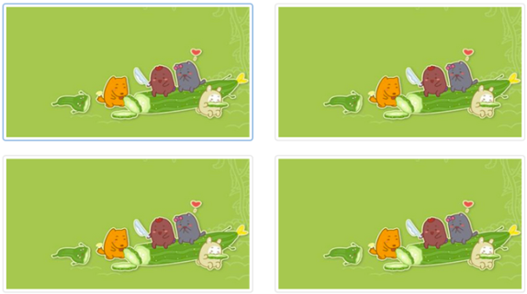](http://img.mukewang.com/5418eac00001bf4a06550366.jpg)

# 7-2缩略图（二）caption

在仅有缩略图的基础上，添加了一个div名为“caption“的容器，在这个容器中放置其他内容，比如说标题，文本描述，按钮等：

<div class="container">

<div class="row">

<div class="col-xs-6 col-md-3">

<a href="#" class="**thumbnail**">

<img =" alt="">

</a>

<div class="**caption**">//另一个紧跟着的DIV 用来防文字的东西，即除图片以外的东西

<h3>Bootstrap框架系列教程</h3>

<p>Bootstrap框架是一个优秀的前端框，就算您是一位后端程序员或者你是一位不懂设计的前端人员，你也能依赖于Bootstrap制作做优美的网站...</p>

<p>

<a href="##" class="btn btn-primary">开始学习</a>

<a href="##" class="btn btn-info">正在学习</a>

</p>

………

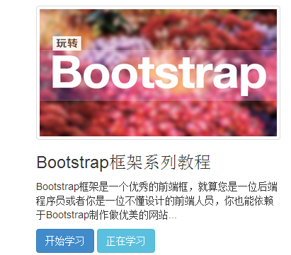

# 7-3警示框--默认警示框“alert-success” “alert-warning”

Bootstrap框架通过“alert“样式来实现警示框效果。在默认情况之下，提供了四种不同的警示框效果：

**1、成功警示框**：告诉用用户操作成功，在“alert”样式基础上追加“alert-success”样式，具体呈现的是背景、边框和文本都是绿色；

**2、信息警示框**：给用户提供提示信息，在“alert”样式基础上追加“alert-info”样式，具体呈现的是背景、边框和文本都是浅蓝色；

**3、警告警示框**：提示用户小心操作（提供警告信息），在“alert”样式基础上追加“alert-warning”样式，具体呈现的是背景、边框、文本都是浅黄色；

**4、错误警示框**：提示用户操作错误，在“alert”样式基础上追加“alert-danger”样式，具体呈现的是背景、边框和文本都是浅红色。

**使用方法：**

具体使用的时候，可以在类名为“alert”的div容器里放置提示信息。实现不同类型警示框，只需要在“alert”基础上追加对应的类名，如下：

<div class="alert alert-success" role="alert">恭喜您操作成功！</div>

<div class="alert alert-info" role="alert">请输入正确的密码</div>

<div class="alert alert-warning" role="alert">您已操作失败两次，还有最后一次机会</div>

<div class="alert alert-danger" role="alert">对不起，您输入的密码有误</div>

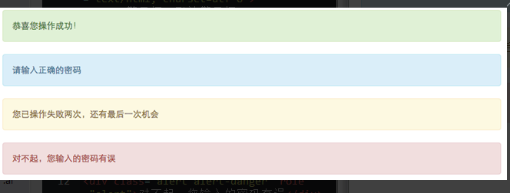

# 7-4警示框--可关闭的警示框，加button

### alert-dismissable class="close" data-dismiss="alert"

**使用方法：**

只需要在默认的警示框里面添加一个关闭按钮。然后进行三个步骤：

  1、需要在基本警示框“alert”的基础上添加“**alert-dismissable**”样式。

  2、在button标签中加入**class="close"**类，实现警示框关闭按钮的样式。

  3、要确保关闭按钮元素上设置了自定义属性：“**data-dismiss="alert"**”（因为可关闭警示框需要借助于

具体使用如下：

<div class="alert alert-success **alert-dismissable**" role="alert">

<button **class="close"** type="button" **data-dismiss="alert"**>&times;</button>

恭喜您操作成功！

</div>

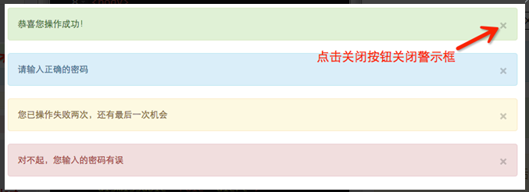

# 7-5警示框--警示框的链接<a href="#" ****class="alert-link"****>高亮

有时候你可能想在警示框中加入链接地址，用来告诉用户跳到某一个地方或新的页面。而这个时候你又想让用户能明显的看出来这是链接地址。在Bootstrap框架中对警示框里的链接样式做了一个高亮显示处理。为不同类型的警示框内的链接进行了加粗处理，并且颜色相应加深。

**实现方法：**

Bootstrap框架是通过给警示框加的链接添加一个名为“alert-link”的类名，通过“alert-link”样式给链接提供高亮显示。

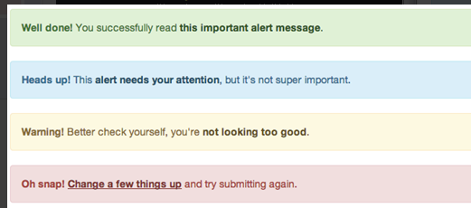

<div class="alert alert-success" role="alert">

<strong>Well done!</strong>

You successfully read

<a href="#" class="alert-link">this important alert message</a>

</div>

# 7-6进度条-基本样式progress，process-bar

**使用方法：**

Bootstrap框架中也是按这样的方式实现的，他提供了两个容器，外容器使用“progress”样式，子容器使用“progress-bar”样式。其中progress用来设置进度条的容器样式，而progress-bar用于限制进度条的进度。使用方法非常的简单：

<div class="**progress**">

<div class="**progress-bar**" style="width:40%"></div>

</div>

运行效果如下：

[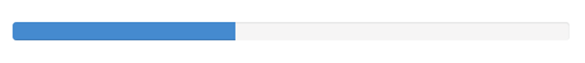](http://img.mukewang.com/5418ff230001f9e106680072.jpg)

## **结构优化：**

虽然这样实现了基本进度条效果，但对于残障人员浏览网页有点困难，所以我们可以将结构做得更好些（语义化更友好些）：

<div class="progress">

<div class="progress-bar" style="width:40%;" role="progressbar" aria-valuenow="40" aria-valuemin="0" aria-valuemax="100">

<span class="sr-only">40% Complete</span>

</div>

</div>

1、role属性作用：告诉搜索引擎这个div的作用是进度条。

2、aria-valuenow="40"属性作用：当前进度条的进度为40%。

3、aria-valuemin="0"属性作用：进度条的最小值为0%。

4、aria-valuemax="100"属性作用：进度条的最大值为100%。

# 7-7进度条--彩色进度条progress-bar上加progress-bar-success

彩色进度条，其主要包括以下四种：

  ☑ **progress-bar-info**：表示信息进度条，进度条颜色为蓝色

  ☑ **progress-bar-success**：表示成功进度条，进度条颜色为绿色

  ☑ **progress-bar-warning**：表示警告进度条，进度条颜色为黄色

  ☑ **progress-bar-danger**：表示错误进度条，进度条颜色为红色

**使用方法：**

具体使用就非常简单了，只需要在基础的进度上增加对应的类名。如：

<div class="progress">

<div class="progress-bar **progress-bar-success**" style="width:40%"></div>

</div>

<div class="progress">

<div class="progress-bar **progress-bar-info**" style="width:60%"></div>

</div>

<div class="progress">

<div class="progress-bar **progress-bar-warning**" style="width:80%"></div>

</div>

<div class="progress">

<div class="progress-bar **progress-bar-danger**" style="width:50%"></div>

</div>

运行效果如下：

[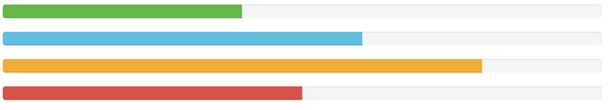](http://img.mukewang.com/5419029300010f1806460117.jpg)

# 7-8进度条--条纹进度条progress”上增加类名“progress-striped”

使用Bootstrap框架中的条纹进度条只需要在进度条的容器“progress”基础上增加类名“progress-striped”，当然，如果你要让你的进度条条纹像彩色进度一样，具有彩色效果，你只需要在进度条上增加相应的颜色类名，如前面的彩色进度条所讲。

<div class="progress **progress-striped**">

<div class="progress-bar progress-bar-success" style="width:40%"></div>

</div>

运行效果如下：

[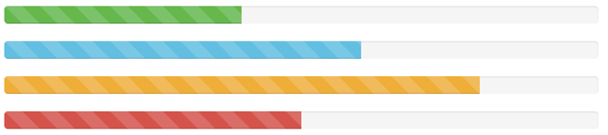](http://img.mukewang.com/541904a600011ac906590147.jpg)

# 7-9进度条--动态条纹进度条“progress progress-striped”两个类的基础上再加入“**active**”

**使用方法：**

在进度条“progress progress-striped”两个类的基础上再加入“**active**”类名。如下代码：

<div class="progress progress-striped **active**">

<div class="progress-bar progress-bar-success" style="width:40%"></div>

</div>

**特别注意**：要让条纹进度条动起来，就需要让“progress-striped”和“active”同时运用，不然条纹进度条是不具备动效效果。

# 7-10进度条--层叠进度条

## progress-bar是好几个div而不是只有一个

Bootstrap框架除了提供上述几种进度条之外，还提供了一种层叠进度条，层叠进度条，可以将不同状态的进度条放置在一起，按水平方式排列。具体使用如下：

<div class="progress">

<div class="progress-bar progress-bar-success" style="width:20%"></div>

<div class="progress-bar progress-bar-info" style="width:10%"></div>

<div class="progress-bar progress-bar-warning" style="width:30%"></div>

<div class="progress-bar progress-bar-danger" style="width:15%"></div>

</div>

运行效果如下：

[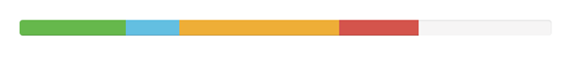](http://img.mukewang.com/5419242a0001b6cc06660074.jpg)

## 可以普通的和条纹的混用，因为都是独立的，只要综合不超过100%

层叠进度条宽度之和不能大于100%，大于100%就会造成下面的不良效果

<div class="progress">

<div class="progress-bar progress-bar-success" style="width:20%"></div>

<div class="progress-bar progress-bar-info progress-bar-striped" style="width:20%"></div>

<div class="progress-bar progress-bar-warning" style="width:30%"></div>

<div class="progress-bar progress-bar-danger progress-bar-striped" style="width:15%"></div>

</div>



# 7-11*进度条--带Label的进度条，只需要在进度条中添加你需要的值

**实现方法：**

只需要在进度条中添加你需要的值，如：

<div class="progress">

<div class="progress-bar progress-bar-success" role="progressbar" aria-valuenow="20" aria-valuemin="0" aria-valuemax="100" style="width:20%">**20%**</div>

</div>

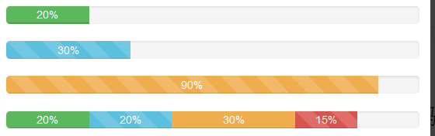

# 7-12媒体对象

在Web页面或者说移动页面制作中，常常看到这样的效果，左边居左（或居右），内容居右（或居左）排列，如下图所示：

[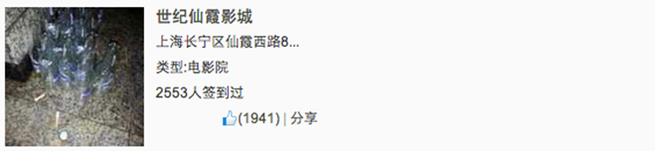](http://img.mukewang.com/54192a4d00014b6a06590154.jpg)

我们常常把这样的效果称为媒体对象。可以说他是一种抽像的样式，可以用来构建不同类型的组件。这些组件都具有开篇所说的样式风格。那么在Bootstrap框架中特意将些部分提取出来做来一个组件介绍。

# 7-13媒体对象--默认媒体对象media，media-object，media-body，media-heading

媒体对象一般是成组出现，而一组媒体对象常常包括以下几个部分：

  ☑   媒体对像的容器：常使用“media”类名表示，用来容纳媒体对象的所有内容

  ☑  媒体对像的对象：常使用“media-object”表示，就是媒体对象中的对象，常常是图片

  ☑  媒体对象的主体：常使用“media-body”表示，就是媒体对像中的主体内容，可以是任何元素，常常是图片侧边内容

  ☑  媒体对象的标题：常使用“media-heading”表示，就是用来描述对象的一个标题，此部分可选

如下图所示：

[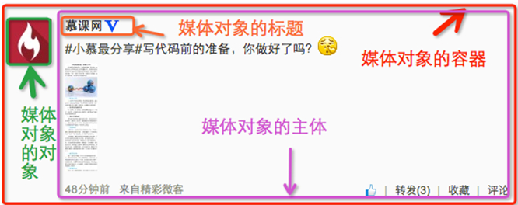](http://img.mukewang.com/54192bd200016f6306660264.jpg)

除了上面四个部分之外，在Bootstrap框架中还常常使用“pull-left”或者“pull-right”来控制媒体对象中的对象浮动方式

<div class="media">

<a class="pull-left" href="#"><img class="media-object" src=..."></a>

<div class="media-body">

<h4 class="media-heading">系列：十天精通CSS3</h4>

<div>全方位深刻详解CSS3模块知识，经典案例分析，代码同步调试，让网页穿上绚丽装备！</div>

</div>

</div>运行效果如下：

[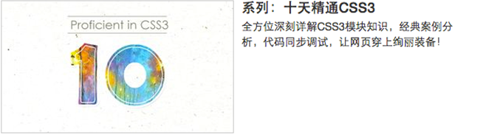](http://img.mukewang.com/54192c430001e72b06540183.jpg)

# 7-14媒体对象--媒体对象的嵌套

在评论系统中，常常能看到下图的效果：

[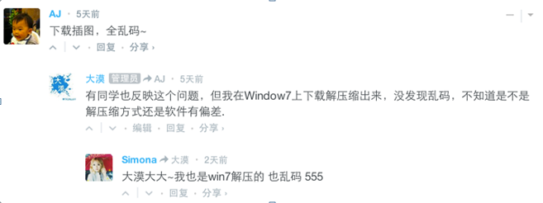](http://img.mukewang.com/54192d740001e45706570246.jpg)

从外往里看，这里有三个媒体对象，只不过是一个嵌套在另一个的里面。那么在Bootstrap框架中的媒体对象也具备这样的功能，只需要将另一个媒体对象结构放置在媒体对象的主体内“media-body”

在确保你的结构没有嵌套错的情况下，能直接看到下图这样的效果：

[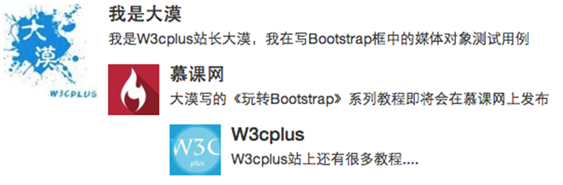](http://img.mukewang.com/54192e5a0001361906580217.jpg)

# 7-15媒体对象--媒体对象列表

## <ul class="**media-list**"> <li class="**media**">

**使用方法：**

针对上图的媒体对象列表效果，Bootstrap框架提供了一个列表展示的效果，在写结构的时候可以使用ul，并且在ul上添加类名“media-list”，而在li上使用“media”，示例代码如下：

<ul class="**media-list**">

<li class="**media**">

<a class="pull-left" href="#">

<img class="media-object" src=" " alt="...">

</a>

<div class="media-body">

<h4 class="media-heading">Media Header</h4>

<div>…</div>

</div>

</li>

<li class="**media**">…</li>

<li class="**media**">…</li>

</ul>

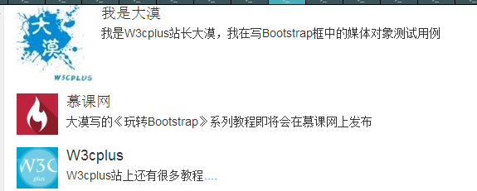

# 7-16列表组--基础列表组

基础列表组，看上去就是去掉了列表符号的列表项，并且配上一些特定的样式。在Bootstrap框架中的基础列表组主要包括两个部分：

  ☑  **list-group**：列表组容器，常用的是ul元素，当然也可以是ol或者div元素

  ☑  **list-group-item**：列表项，常用的是li元素，当然也可以是div元素

来看一个简单的示例：

<ul class="**list-group**">

<li class="**list-group-item**">揭开CSS3的面纱</li>

<li class="**list-group-item**">CSS3选择器</li>

<li class="**list-group-item**">CSS3边框</li>

<li class="**list-group-item**">CSS3背景</li>

<li class="**list-group-item**">CSS3文本</li>

</ul>

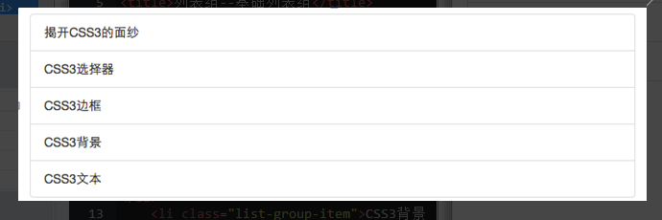

# 7-17列表组--带徽章的列表组

### ****<span class="badge">13</span>****

# 带徽章的列表组其实就是将Bootstrap框架中的徽章组件和基础列表组结合在一起的一个效果。具体做法很简单，只需要在“list-group-item”中添加徽章组件“badge”

<ul class="list-group">

<li class="list-group-item">

**<span class="badge">13</span>**揭开CSS3的面

</li>

<li class="list-group-item">

**<span class="badge">456</span>**CSS3选择器

</li>

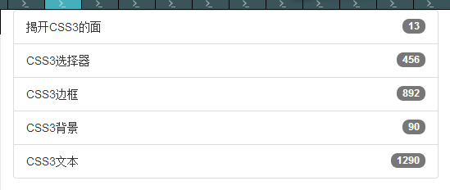

# 7-18列表组--带链接的列表组

## 7-18-1 简单加个带链接的a标签

<h3>带链接的列表组1</h3>

<ul class="list-group">

<li class="list-group-item">

<a href="##">揭开CSS3的面</a>

</li>

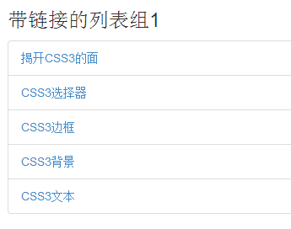

## 7-18-2列表项的任何区域都具备可点击，增加悬浮效果

在Bootstrap框架中，还是采用了另一种实现方式。就是将ul.list-group使用div.list-group来替换，而li.list-group-item直接用a.list-group-item来替换。

# 7-19 列表组-自定义列表组

Bootstrap框加在链接列表组的基础上新增了两个样式：

  ☑  list-group-item-heading：用来定义列表项头部样式

  ☑  list-group-item-text：用来定义列表项主要内容

这两个样式最大的作用就是用来帮助开发者可以自定义列表项里的内容，如下面的示例：

<div class="list-group">

<a href="##" class="list-group-item">

<h4 class="list-group-item-heading">Canvas绘图详解<span class="badge">12</span></h4>

<p class="list-group-item-text">本课程为Canvas系列课程第二课。通过对《绚丽的倒计时效果的学习》，在大家对Canvas绘图有一定了解的基础上......</p>

</a>

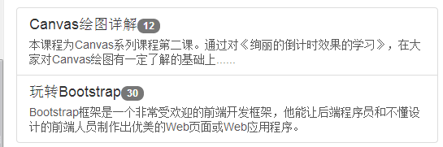

# 7-20列表组--列表项的状态设置**active disabled**

  ☑  **active**：表示当前状态

  ☑  **disabled**：表示禁用状态

看个示例：

<div class="list-group">

<a href="##" class="list-group-item **active**"><span class="badge">5902</span>图解CSS3</a>

<a href="##" class="list-group-item"><span class="badge">15902</span>W3cplus</a>

<a href="##" class="list-group-item"><span class="badge">59020</span>慕课网</a>

<a href="##" class="list-group-item **disabled**"><span class="badge">0</span>Sass中国</a>

</div>

运行效果如下：

[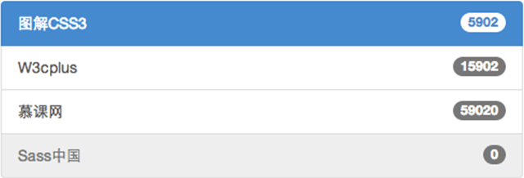](http://img.mukewang.com/5419437d0001b70006400218.jpg)

每一条 列表 都是可以点击的链接，鼠标放到框框里面就可以点击。

# 7-21列表组--多彩列表组list-group-item 上加list-group-item-success

 ☑  list-group-item-success：成功，背景色绿色

  ☑  list-group-item-info：信息，背景色蓝色

  ☑  list-group-item-warning：警告，背景色为黄色

  ☑  list-group-item-danger：错误，背景色为红色

如果你想给列表项添加什么背景色，只需要在“list-group-item”基础上增加对应的类名

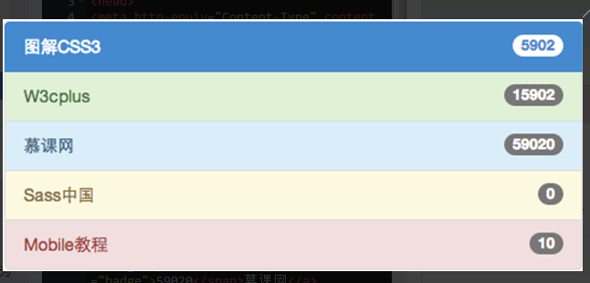

<a href="##" class="list-group-item **list-group-item-success**"><span class="badge">15902</span>W3cplus</a>

# 7-22面板<div class="**panel panel-default**">

## <div class="**panel-body**">

基础面板非常简单，就是一个div容器运用了“panel”样式，产生一个具有边框的文本显示块。由于“panel”不控制主题颜色，所以在“panel”的基础上增加一个控制颜色的主题“panel-default”，另外在里面添加了一个“div.panel-body”来放置面板主体内容：

<div class="**panel panel-default**">

<div class="**panel-body**">我是一个基础面板，带有默认主题样式风格</div>

</div>

运行效果如下：

[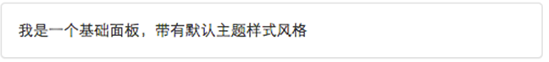](http://img.mukewang.com/54194ead00016f8806480074.jpg)

# 7-23面板--带有头和尾的面板panel-heading，panel-footer

基础面板看上去太简单了，Bootstrap为了丰富面板的功能，特意为面板增加“面板头部”和“页面尾部”的效果：

   ☑  panel-heading：用来设置**面板头部**样式

   ☑ panel-footer：用来设置**面板尾部**样式

<div class="panel panel-default">

<div class="panel-heading">图解CSS3</div>

<div class="panel-body">…</div>

<div class="panel-footer">作者：大漠</div>

</div>

运行效果如下：

[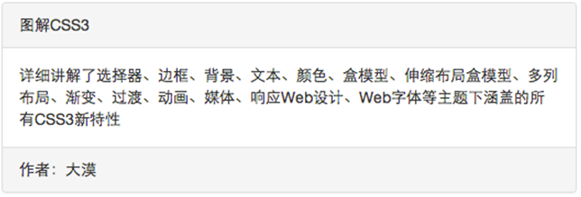](http://img.mukewang.com/5419500b00017cc706440219.jpg)

# 7-24面板--彩色面板<div class="panel panel-success">代替panel-primary

基础面板一节中了解到，panel样式并没有对主题进行样式设置，而主题样式是通过panel-default来设置。在Bootstrap框架中面板组件除了默认的主题样式之外，还包括以下几种主题样式，构成了一个彩色面板：

  ☑  panel-primary：重点蓝

  ☑  panel-success：成功绿

  ☑ panel-info:信息蓝

  ☑ panel-warning：警告黄

  ☑ panel-danger：危险红

[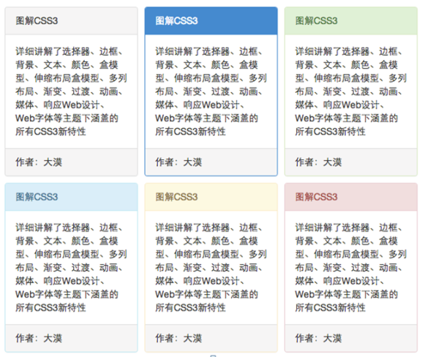](http://img.mukewang.com/541951700001139606510546.jpg)

# 7-25面板--面板中嵌套表格

一般情况下可以把面板理解为一个区域，在使用面板的时候，都会在panel-body放置需要的内容，可能是图片、表格或者列表等。来看看面板中嵌套表格和列表组的一个效果。首先来看嵌套表格的效果

<div class="panel panel-default">

<div class="panel-heading">图解CSS3</div>

<div class="panel-body"> <p>XXXXX</p>…</div>

<table class="table table-bordered">

<thead>

<tr>

<th>＃</th>

<th>我的书</th>

<th>发布时间</th>

</tr>

</thead>

<tbody>

<tr>

<td>1</td>

<td>《图解CSS3》</td>

<td>2014-07-10</td>

</tr>

</tbody>

</table>

<div class="panel-footer">作者：大漠</div>

</div>

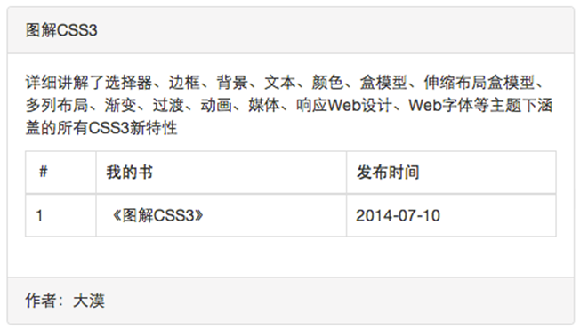

# 7-26面板--面板中嵌套列表组

和嵌套表格一样，如果你觉得这样有间距不好看，你完全可以把列表组提取出来：

<div class="panel panel-default">

<div class="panel-heading">图解CSS3</div>

<div class="panel-body">…</div>

<ul class="list-group">

<li class="list-group-item">我是列表项</li>

<li class="list-group-item">我是列表项</li>

<li class="list-group-item">我是列表项</li>

</ul>

<div class="panel-footer">作者：大漠</div>

</div>

运行效果如下：

[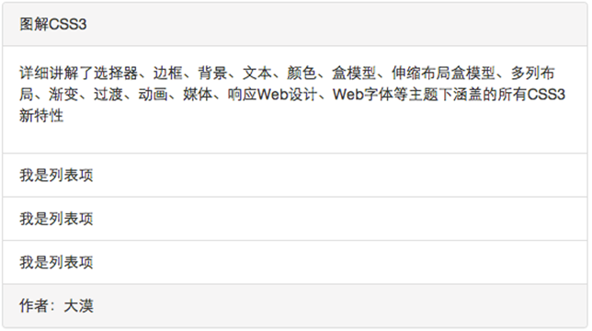](http://img.mukewang.com/541957ed000127f106440360.jpg)